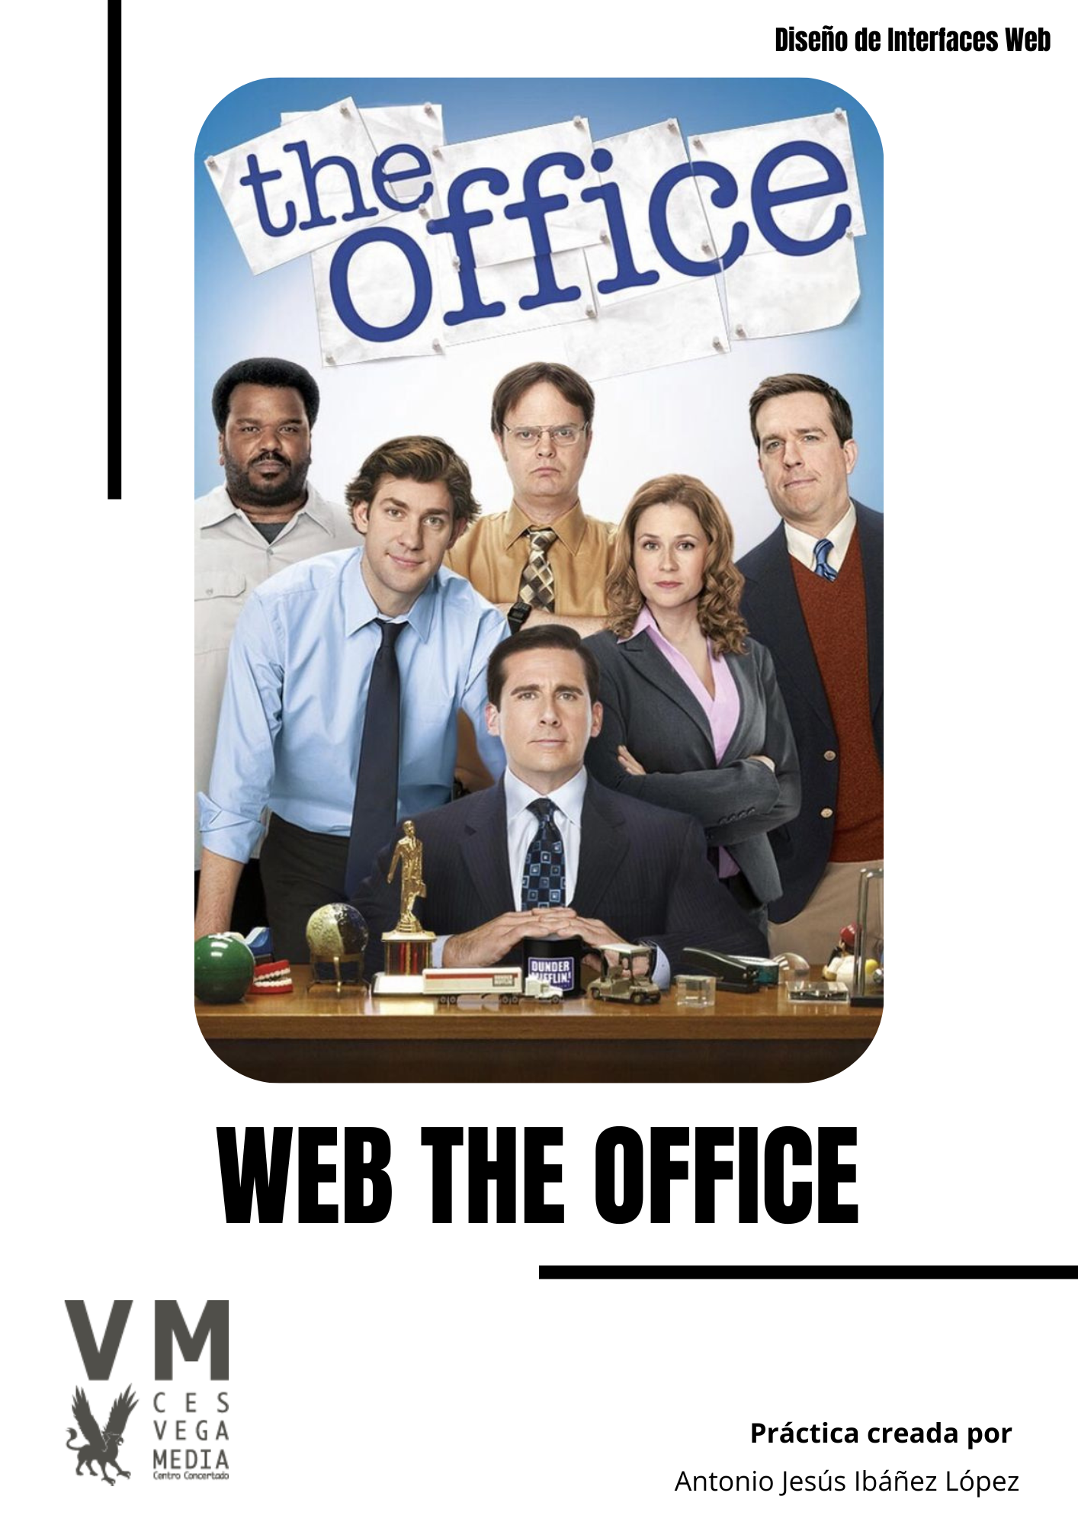

Contenido

**1. INTRODUCCIÓN** 2

**2. JUSTIFICACIÓN DE FORMATOS MULTIMEDIA** 2

**2.1 IMÁGENES** 2

**2.2 AUDIO** 3

**2.3 VIDEO** 3

**3. TÉCNICAS DE OPTIMIZACIÓN APLICADAS** 4

**3.1 OPTIMIZACIÓN DE IMÁGENES** 4

**3.2 OPTIMIZACIÓN DE CSS** 5

**3.3 OPTIMIZACIÓN DE RENDIMIENTO** 5

**4. PROCESO DE CONVERSIÓN DE FORMATOS** 6

**4.1 CONVERSIÓN DE AUDIO** 6

**4.2 CONVERSIÓN DE VIDEO** 6

**5. HERRAMIENTAS UTILIZADAS** 7

**5.1 DESARROLLO WEB** 7

**6. ESTRUCTURA DEL SITIO** 8

**6.1 PÁGINA PRINCIPAL** 8

**6.2 GALERÍA** 10

**PERSONAJES** 12

**6.4 RECOMENDACIONES** 13

**7. LICENCIAS Y ATRIBUCIONES** 14

**7.1 CONTENIDO MULTIMEDIA** 14

**7.2 USO JUSTO** 15

**8. CONCLUSIONES** 15

Memoria del Proyecto: The Office Fan Website

# **1. INTRODUCCIÓN**

El presente proyecto consiste en el desarrollo de un sitio web dedicado a la icónica serie de televisión "**The Office**". El objetivo principal es crear una experiencia inmersiva y optimizada que permita a los usuarios explorar contenido multimedia relacionado con la serie de manera eficiente y atractiva. La plataforma está diseñada para ofrecer un acceso intuitivo a imágenes, videos, clips de audio y detalles sobre los personajes, capturando la esencia del programa mientras asegura un rendimiento óptimo.

# **2. JUSTIFICACIÓN DE FORMATOS MULTIMEDIA**

## **2.1 IMÁGENES**

* **Formato JPG**: Este formato se eligió por su amplia compatibilidad con todos los navegadores y dispositivos, garantizando que las imágenes se visualicen correctamente sin importar el entorno. Además, JPG ofrece una buena relación entre calidad y tamaño de archivo, siendo ideal para imágenes con muchos colores y detalles.

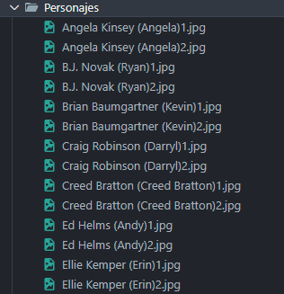

* **Imágenes de Respaldo:** Para asegurar la compatibilidad con navegadores más antiguos que no soportan WebP, se proporcionan versiones en PNG. Este formato fue elegido específicamente para el logo debido a su capacidad para manejar transparencia sin perder calidad, lo que lo hace ideal para elementos gráficos como logotipos.

## **2.2 AUDIO**

* 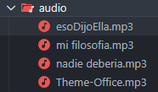**Formato MP3:** Este formato es ampliamente compatible con todos los navegadores y dispositivos modernos. Además, ofrece una buena compresión y calidad de sonido.
* **Calidad de Compresión:** Se optó por una tasa de bits de 320 kbps para el tema principal, garantizando una experiencia auditiva de alta fidelidad que complementa la calidad del contenido.

## **2.3 VIDEO**

* 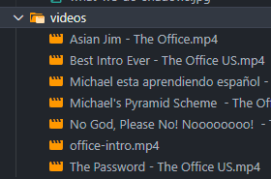**Formato MP4 (H.264):** Seleccionado por su compatibilidad universal y capacidad para ofrecer una excelente compresión sin comprometer la calidad.
* **Resolución Adaptativa:** Los videos están optimizados para diferentes dispositivos y conexiones, asegurando una experiencia fluida tanto en móviles como en computadoras de escritorio

# **3. TÉCNICAS DE OPTIMIZACIÓN APLICADAS**

## **3.1 OPTIMIZACIÓN DE IMÁGENES**

* 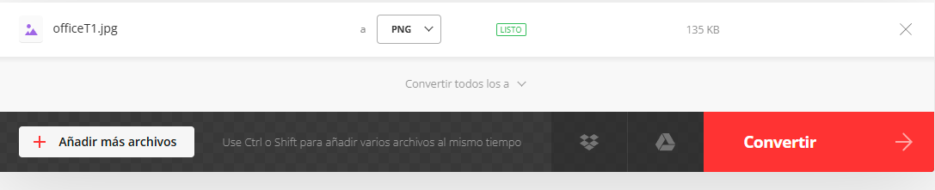**Compresión sin pérdida significativa de calidad:** Se aplicaron algoritmos avanzados para reducir el peso de las imágenes sin afectar su apariencia.
* **Redimensionamiento**: Las imágenes se ajustaron según su contexto de uso (miniaturas, fondos, etc.).
* 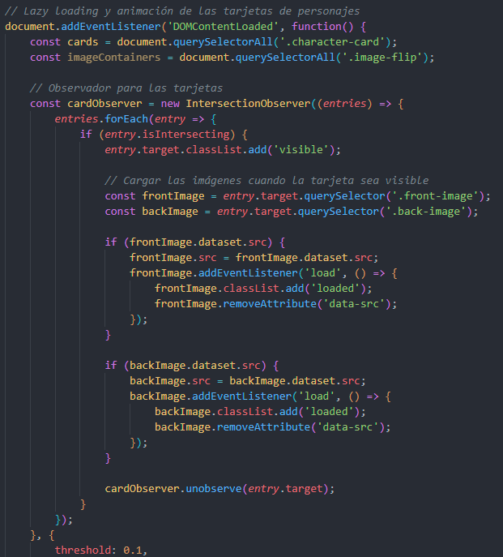**Lazy Loading:** Esta técnica permite que las imágenes se carguen solo cuando están a punto de entrar en la vista del usuario, mejorando el tiempo de carga inicial, pero he optimizado la carga de las imágenes y vídeos con animaciones javascript.

## **3.2 OPTIMIZACIÓN DE CSS**

* **Variables CSS:** Utilizadas para mantener la consistencia en colores, tipografías y otros estilos a lo largo del sitio.

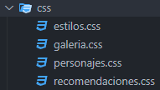

* **Efectos visuales optimizados**: Animaciones y transiciones ligeras que aportan dinamismo sin afectar el rendimiento.
* **Media Queries:** Implementadas para garantizar una responsividad eficiente en diferentes dispositivos.

## **3.3 OPTIMIZACIÓN DE RENDIMIENTO**

* 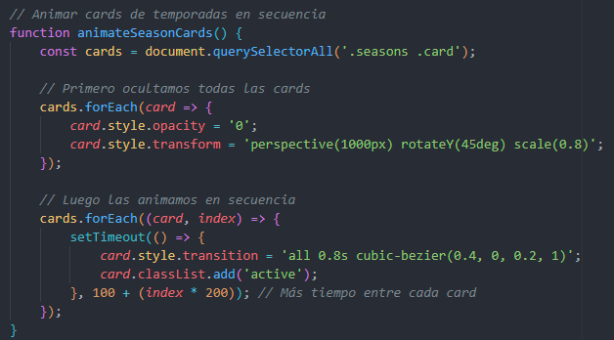**Carga diferida:** Los recursos no críticos se cargan de manera diferida para acelerar el tiempo de carga inicial.
* **Minificación:** Los archivos CSS y JavaScript fueron minificados para reducir su tamaño y mejorar el rendimiento.
* **Caché del Navegador**: Configurado para almacenar recursos estáticos en la memoria local del usuario, reduciendo la necesidad de descargas repetidas.

# **4. PROCESO DE CONVERSIÓN DE FORMATOS**

## **4.1 CONVERSIÓN DE AUDIO**

* **Herramienta Utilizada:** Audacity, un software de edición de audio de código abierto y gratuito, que permite realizar tareas profesionales como la edición y producción de audio con una interfaz intuitiva y herramientas avanzadas.
* **Normalización:** Se ajustaron los niveles de volumen para garantizar uniformidad en todos los clips.
* **Optimización de Bitrate:** Configuración personalizada para balancear calidad y peso de archivo.

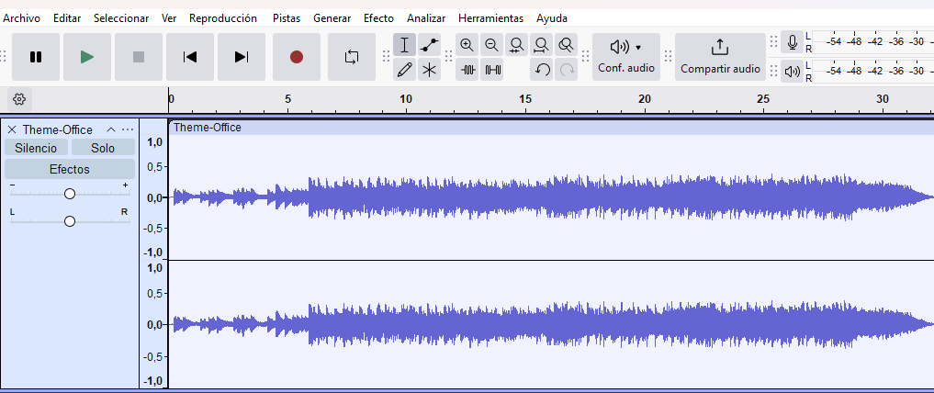

## **4.2 CONVERSIÓN DE VIDEO**

* **Herramienta Utilizada:** VLC Media Player, una herramienta versátil y gratuita para la reproducción y conversión de videos. Su capacidad para manejar múltiples formatos y realizar ajustes básicos de compresión lo hace una opción práctica para este proyecto.
* **Compresión:** Ajustes precisos para mantener alta calidad visual mientras se minimiza el tamaño del archivo.
* **Resoluciones:** Se generaron múltiples versiones (720p, 1080p) para adaptarse a diferentes necesidades de los usuarios.

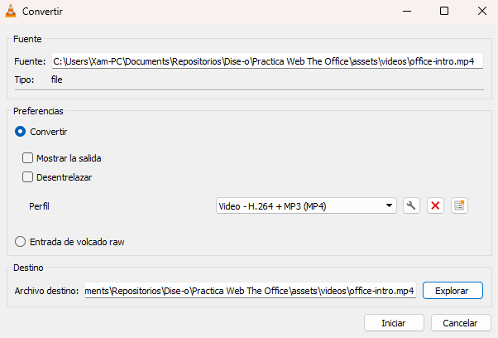

# **5. HERRAMIENTAS UTILIZADAS**

## **5.1 DESARROLLO WEB**

* **Visual Studio Code:** IDE principal para la escritura de código.
* **Git:** Utilizado para el control de versiones y colaboración.
* **Bootstrap 5:** Framework CSS que facilita el desarrollo responsivo.
* **Font Awesome:** Para incorporar iconos modernos y accesibles.



# **6. ESTRUCTURA DEL SITIO**

## **6.1 PÁGINA PRINCIPAL**

* **Hero Section:** Incluye una imagen destacada con reproducción automática del tema principal de la serie y el navbar está incluido dentro para dar mejor forma a la página y al hacer scroll se separa para mantenerse arriba para ir a cualquier sección más cómodamente.
* 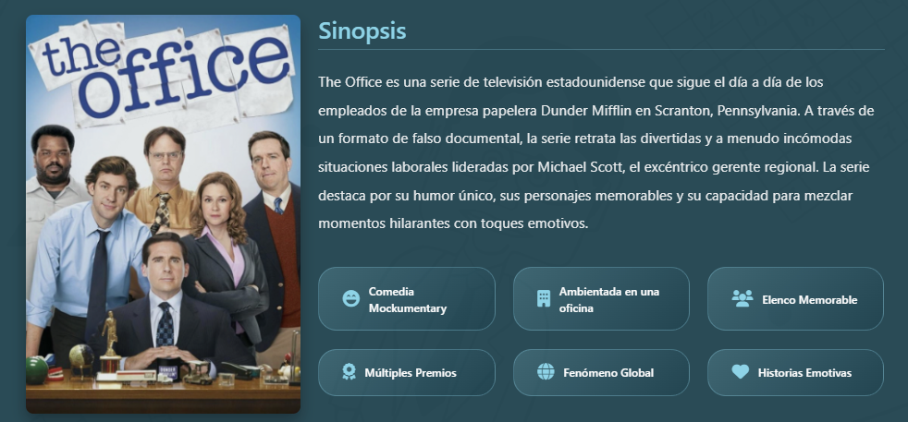**Sección de Sinopsis:** Ofrece un resumen atractivo de la serie con enlaces a más detalles.
* 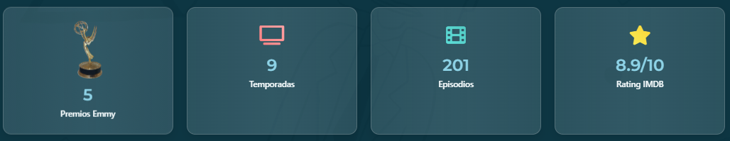**Estadísticas:** Datos clave sobre la serie presentados con gráficos y animaciones.
* 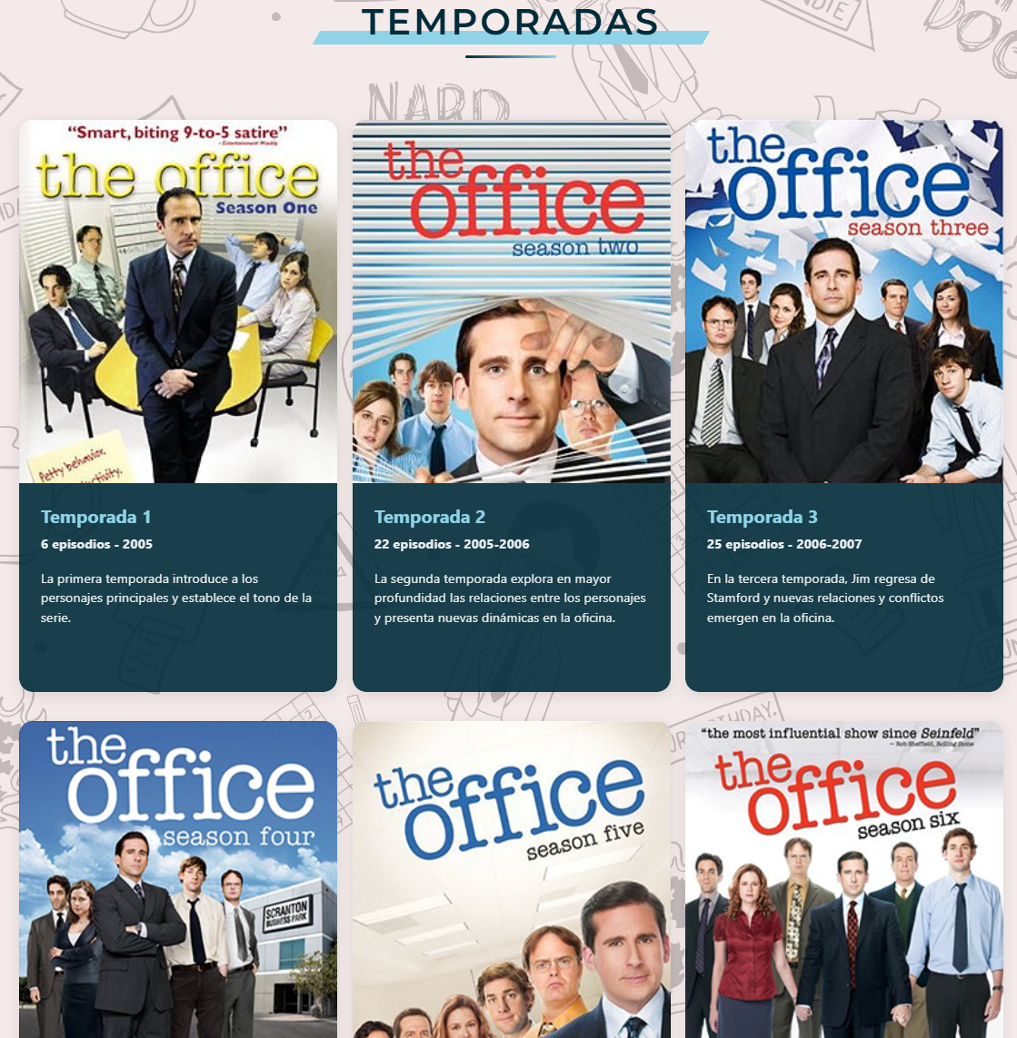**Diseño Responsive:** La página principal está optimizada para adaptarse perfectamente a cualquier dispositivo.
* **Temporadas:** Una sección para visualizar todas las temporadas con enlaces a prime video y con efectos de animacion de entrada y zoom al pasar el raton.

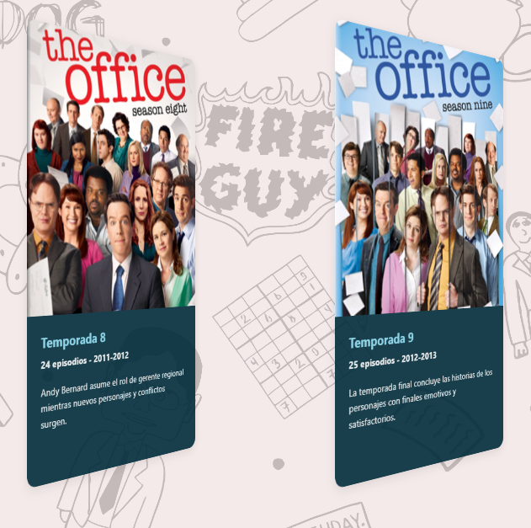

## **6.2 GALERÍA**

* **Sistema de Filtrado:** Permite a los usuarios buscar imágenes por categorías como temporadas o personajes.
* 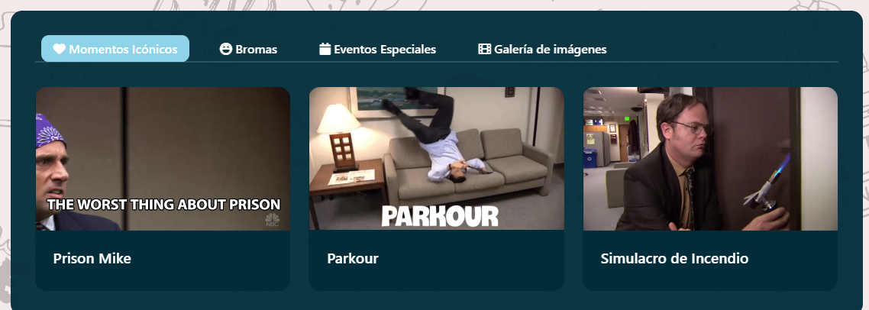**Visualización Optimizada**: Imágenes cargadas en diferentes resoluciones según el tamaño de pantalla.
* **Modal:** Para una vista detallada de las imágenes con descripciones adicionales.
* 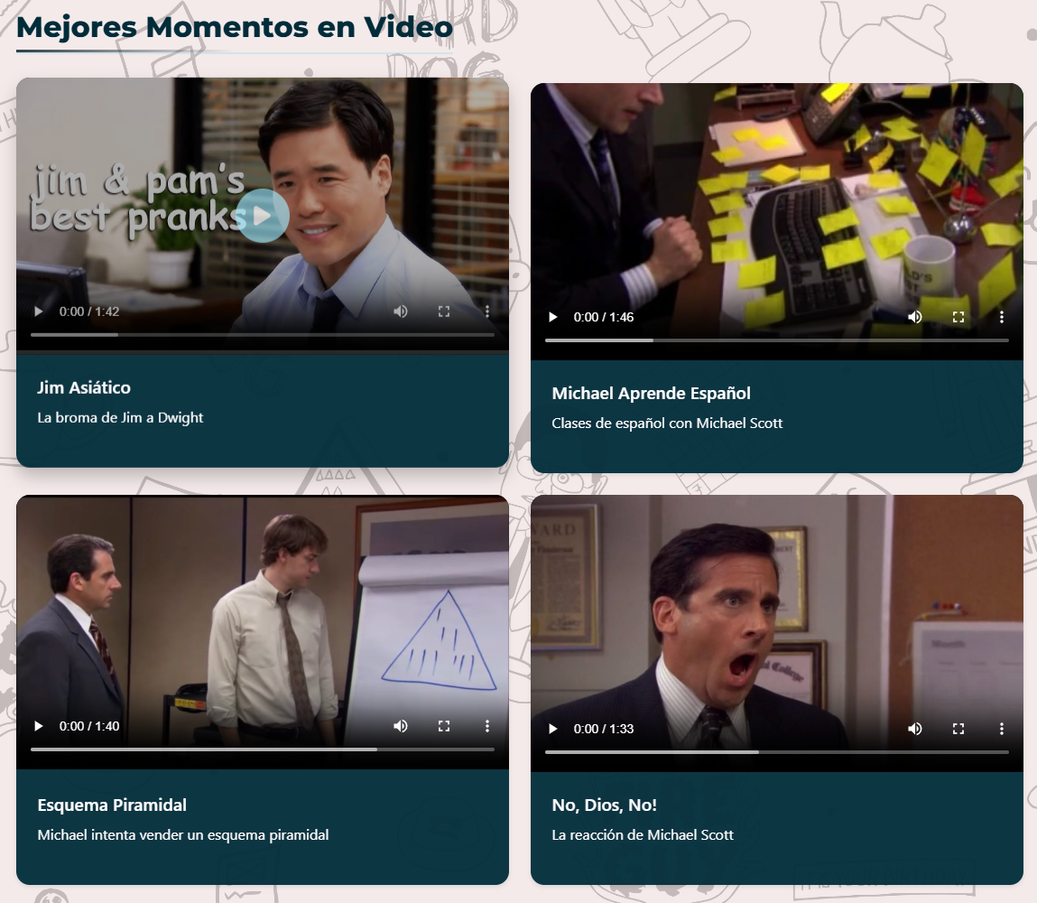**Vídeos**: sección de videos con algunos de los mejores momentos
* **Audios**: audios de frases célebres.

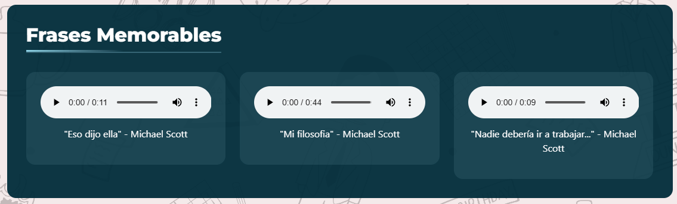

## **PERSONAJES**

* **Tarjetas Interactivas:** Diseño con efecto flip que revela información adicional al interactuar.
* **Información Detallada:** Biografías, datos curiosos y citas memorables de cada personaje.

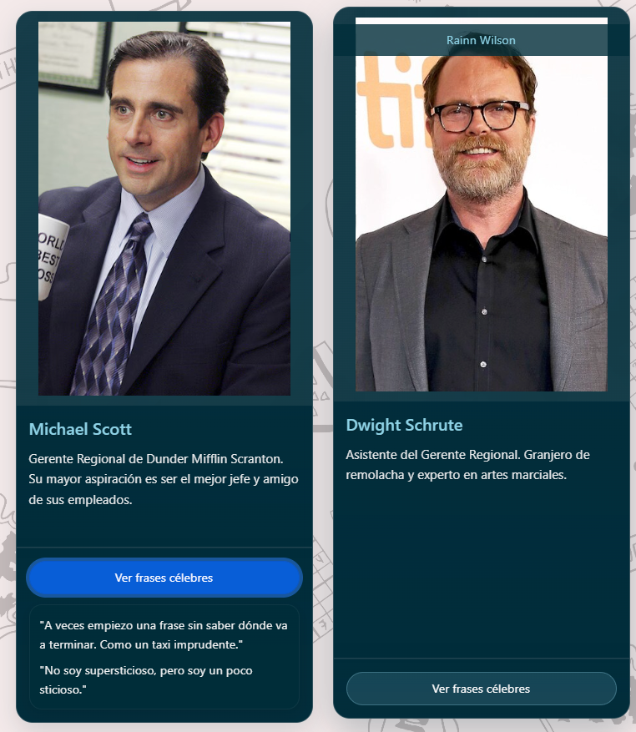

* 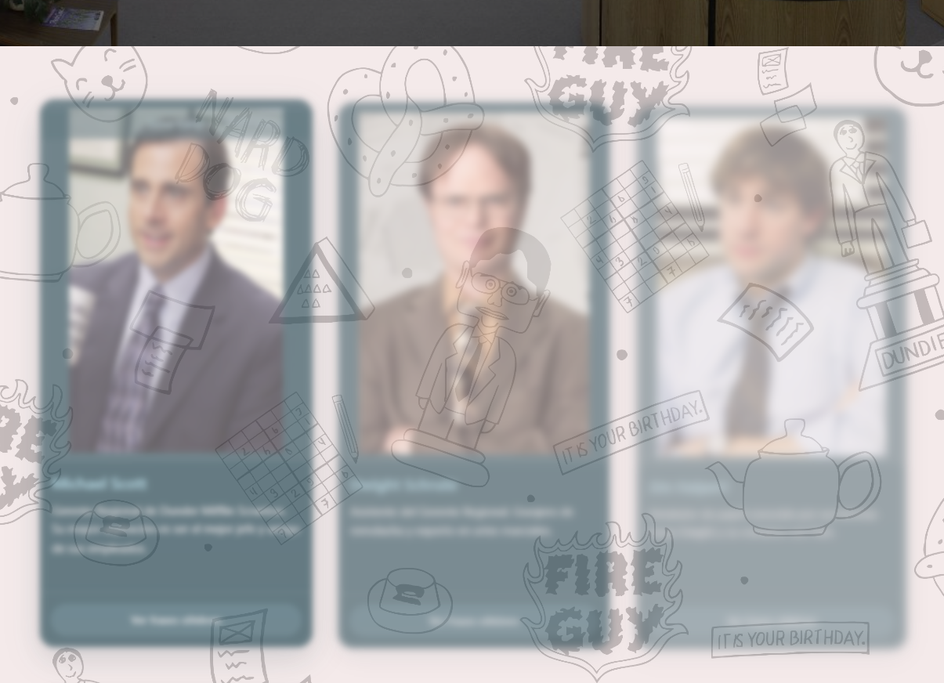**Animación entrada de personajes:** Un efecto visual para que las imágenes se carguen poco a poco con el scroll.

## **6.4 RECOMENDACIONES**

* 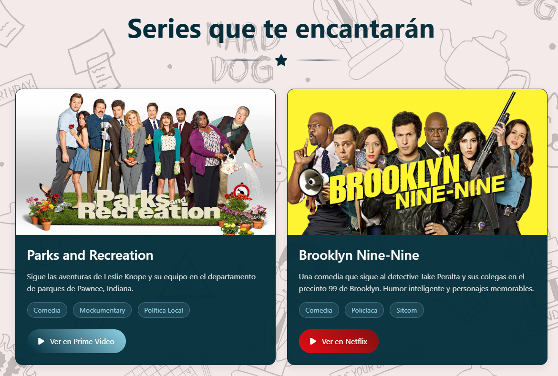**Descripciones Detalladas:** Información enriquecida para cada recomendación.

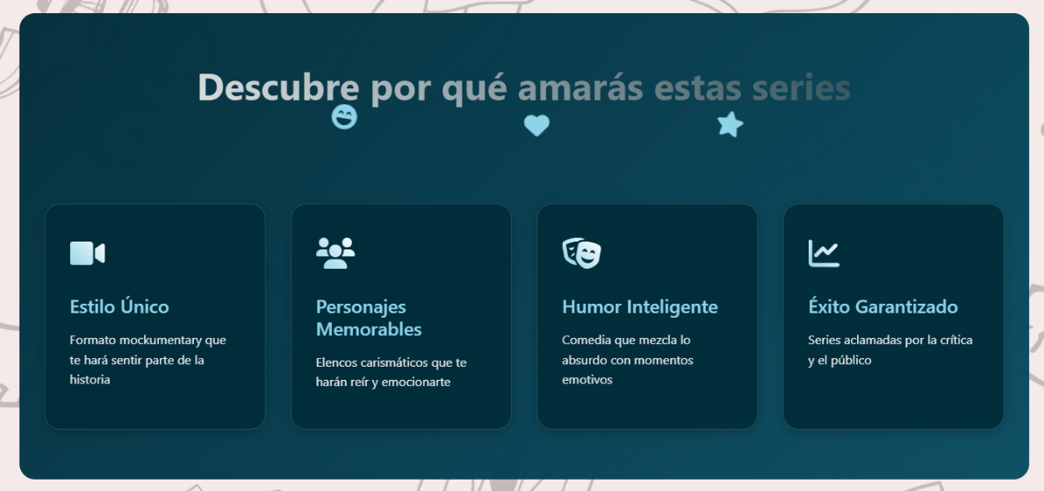**Banner comparativo:** comparaciones de los elementos que tiene en común.

# **7. LICENCIAS Y ATRIBUCIONES**

## **7.1 CONTENIDO MULTIMEDIA**

* 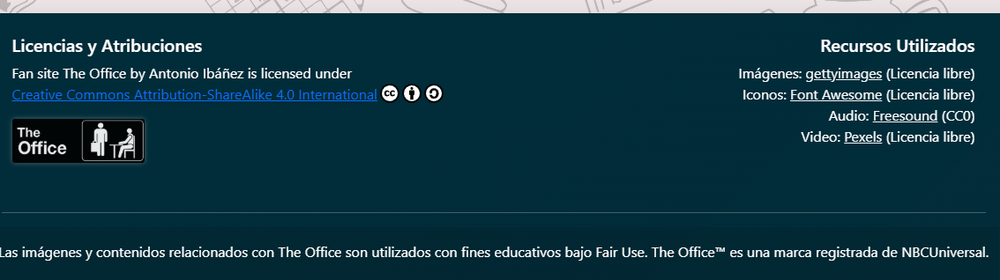**Footer:** común para todas las páginas donde se incluyen las licencias, enlaces a los recursos y el logo de la serie.
* **Imágenes:** Suministradas bajo licencia editorial por Getty Images.
* **Iconos**: Proporcionados por Font Awesome bajo licencia MIT.
* **Audio:** Clips obtenidos de Freesound (CC0).
* **Video:** Recursos de Pexels con licencia libre. Algunos videos fueron descargados utilizando la herramienta online SocialPlug para facilitar el acceso a contenido relacionado de YouTube.

## **7.2 USO JUSTO**

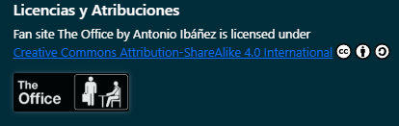

* **Atribuciones:** Se reconoce apropiadamente a NBCUniversal y otras fuentes de contenido original.

# **8. CONCLUSIONES**

El proyecto refleja la implementación exitosa de técnicas modernas de desarrollo web y optimización multimedia. Se ha creado una experiencia de usuario atractiva, fluida y de alto rendimiento que captura la esenciade **"The Office".** Este sitio web sirve como ejemplo de cómo integrar contenido visual, sonoro y textual de manera efectiva mientras se prioriza la experiencia del usuario y el rendimiento técnico.